# 工作交接文档

### 1.0产品批量导入

#### 1.0.1批量导入页面

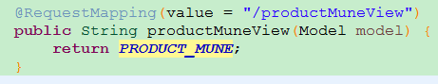

通过这个controller跳转到导入页面

页面内容如下

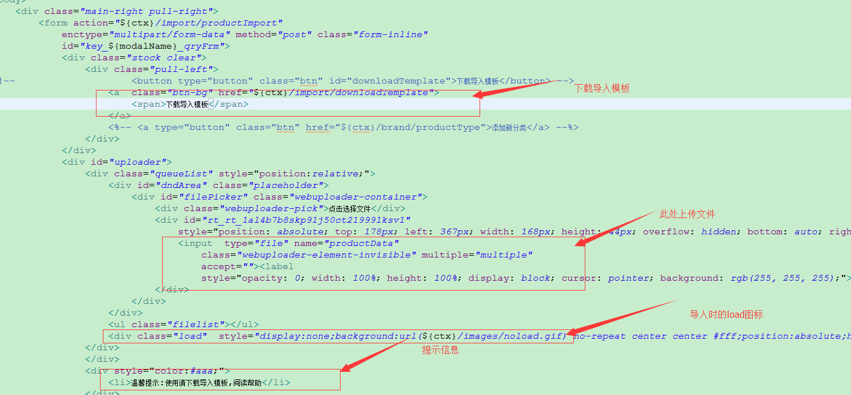

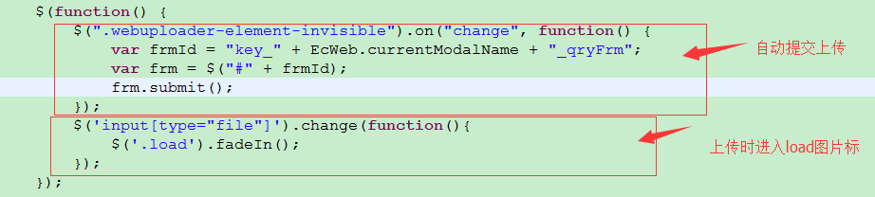

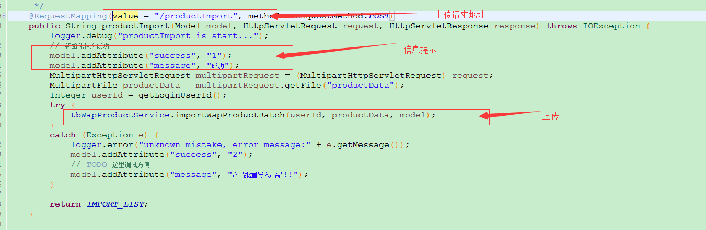

上传请求操作

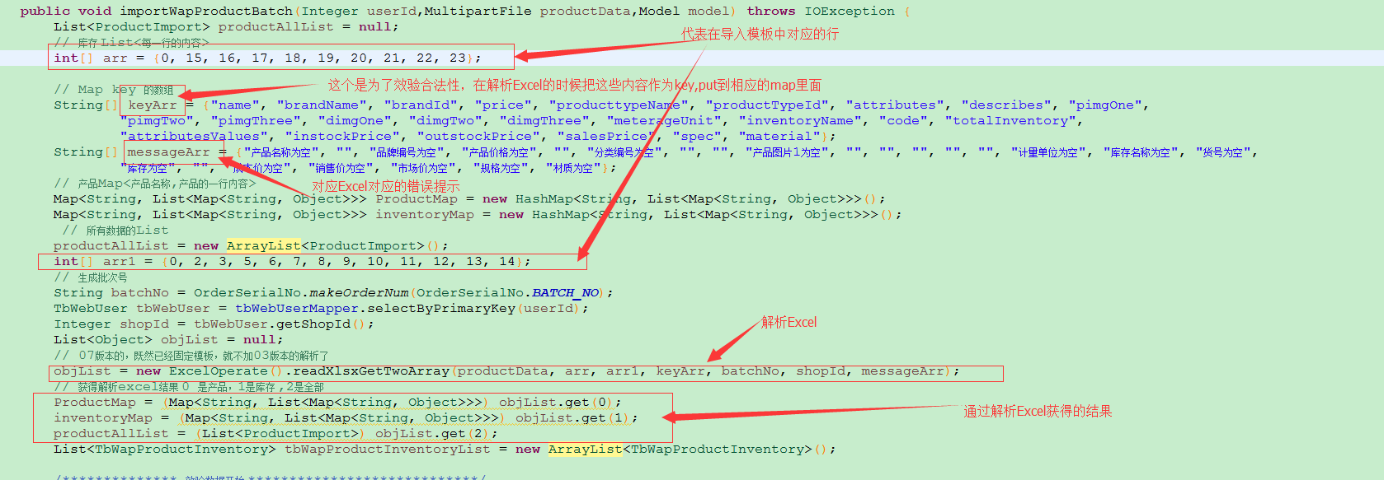

readXlsxGetTwoArray方法参数说明

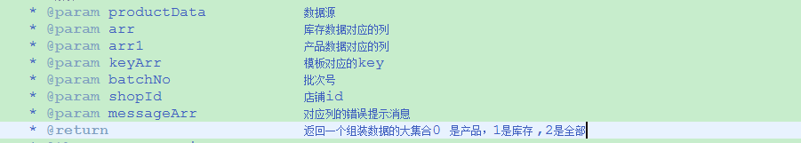

数据合法性效验

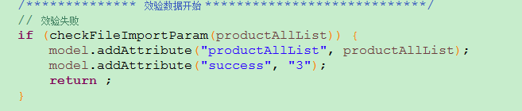

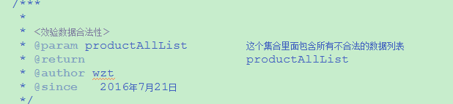

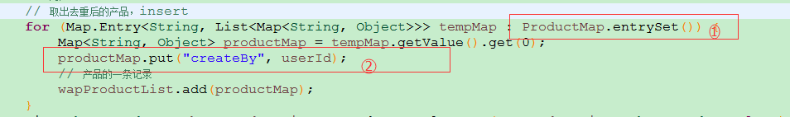

图片中解释如下:

①：在解析Excel时组装的数据格式为Map<String,List<String,Objct>>，key是产品的名称，value是一种产品一列的集合

②:这是为产品添加创建用户

批量插入产品数据

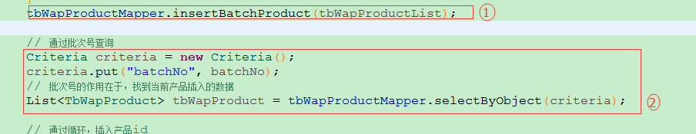

图片中解释如下:

1. :批量插入产品
2. 通过批量号查询同一批量插入的顺序，获得产品id，为库存做准备

库存数据的组装:

第一层循环是循环批量查询的产品信息，通过产品的名称，获得库存key对应的value集合

第二层循环库存集合，为集合添加产品的id和操作人

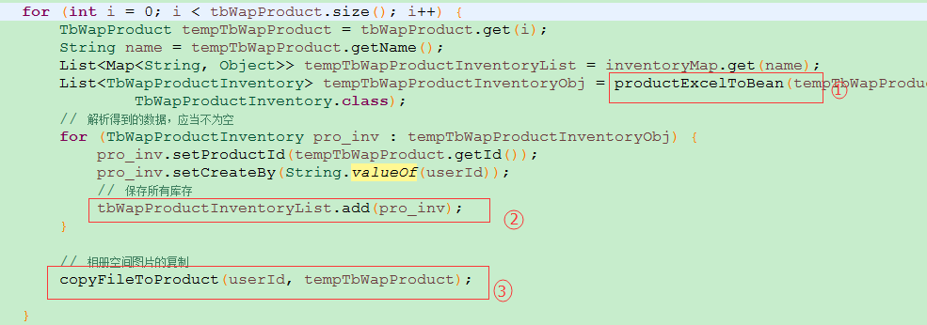

①:集合转对象

②:添加到库存集合中

③:将产品中的图片从相册中复制到产品图片目录下，这是为了兼容之前产品的图片显示操作

批量插入库存:



### 2.0产品相册图片上传

#### 2.0.1相册列表

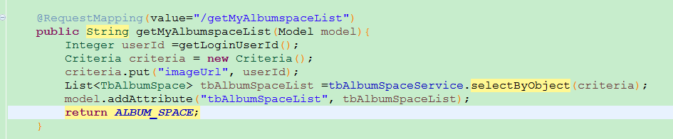

根据用户id查询对应的产品图片

#### 2.0.2相册图片上传页面

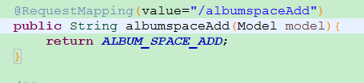

#### 2.0.3相册图片上传

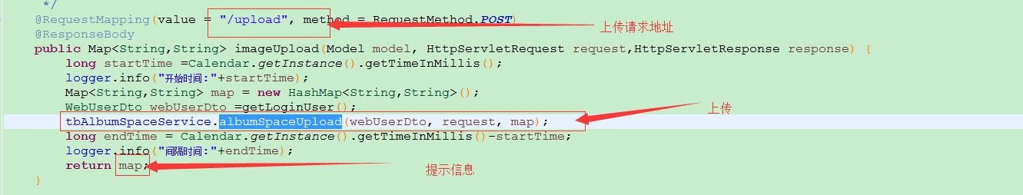

albumSpaceUpload方法:

从请求中获得文件流

初始化提示信息

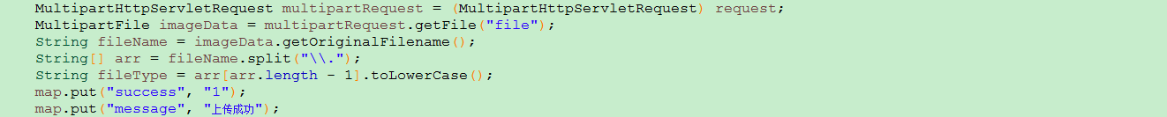

获得参数配置表中配置的压缩图片大小比例

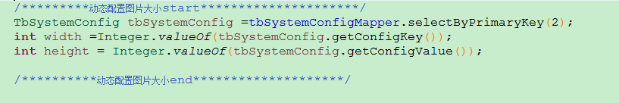

上传单个图片

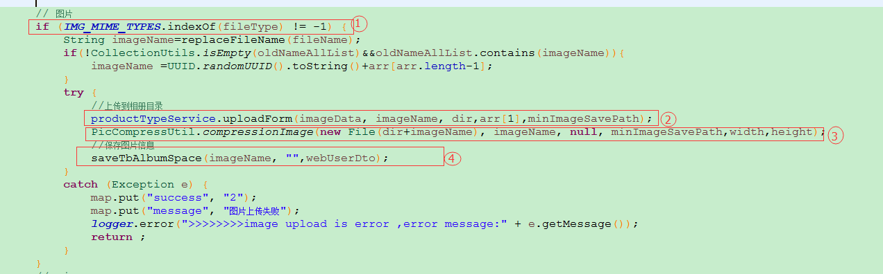

①：效验图片类型

②:图片上传

③:将上传的图片按照配置的比例生成一个小图片

④：保存图片信息入库

Zip上传

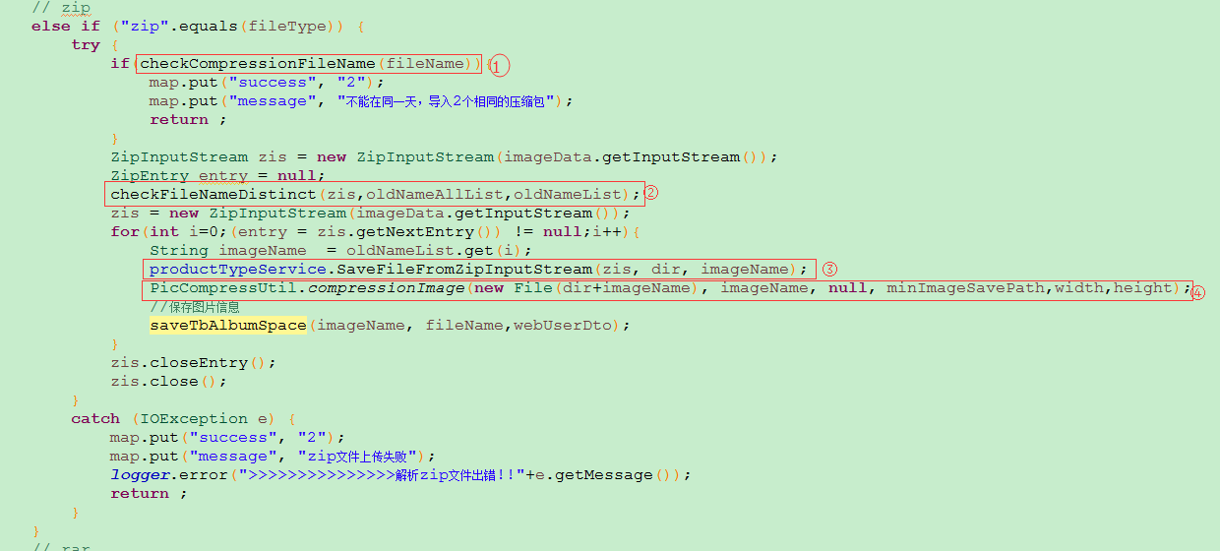

①:检查压缩包是否在一天内重复上传，如果重复上传不让继续上传

②:检查在压缩包中是否有重复的文件,如果有已经重复的文件，将重复的文件使用uuid修改名称

③:将文件内的图片上传至服务器

④:将文件内的图片生成小图片

上传RAR压缩包

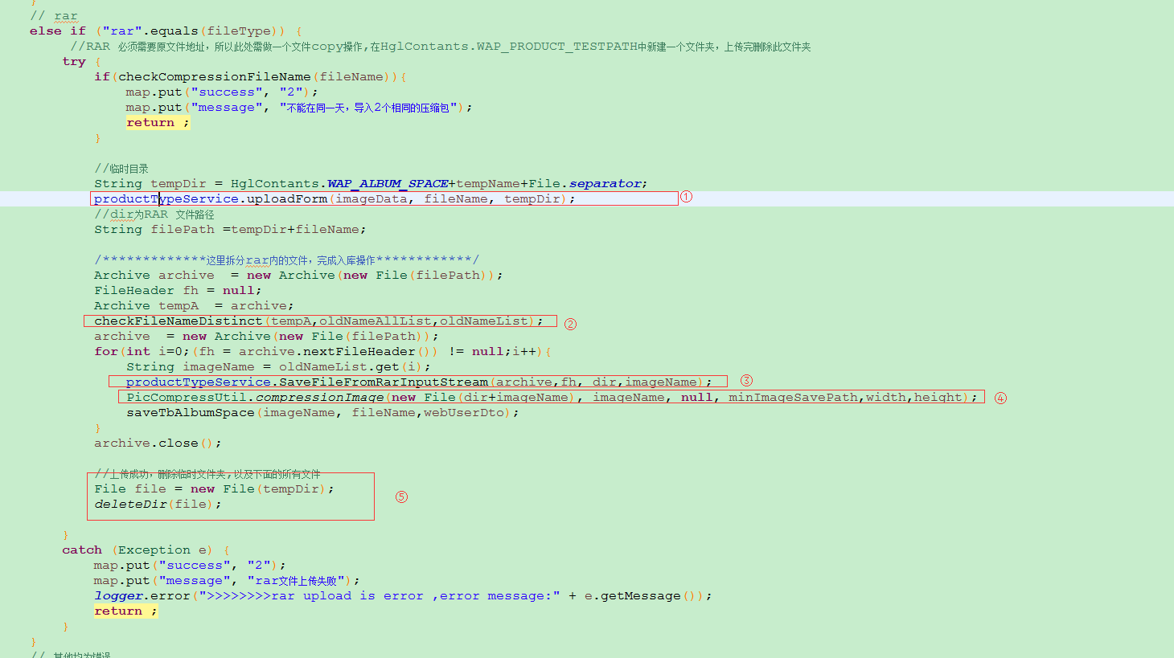

①：上传文件至服务器临时目录

②：检查在压缩包中是否有重复的文件,如果有已经重复的文件，将重复的文件使用uuid修改名称

③：从临时目录解压到相册目录

④：按照数据库配置大小比例生成小图片

⑤:删除服务器临时目录的文件

相册展示:

相册img标签中的src请求

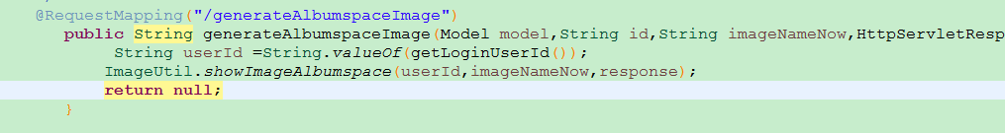参数id任意，imageNameNow为图片名称

产品中嵌入的相册功能:

产品中的相册显示请求地址

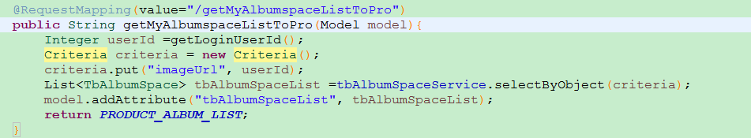

页面

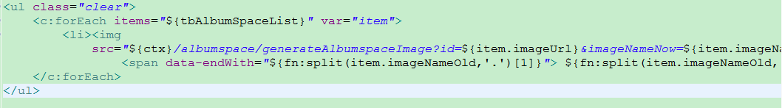

相册img标签完成相册内容展示

产品内的相册上传:

使用的是相册上传请求;

上传完成刷新相册列表完成展示

### 3.0支付前置

#### 3.0.1支付的通过入口

PaymentHandler接口

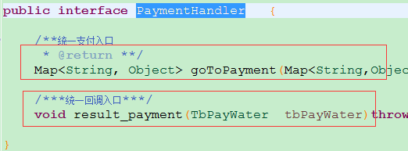

#### 3.0.2支付转发机制

根据类型去分发至相应的实现类

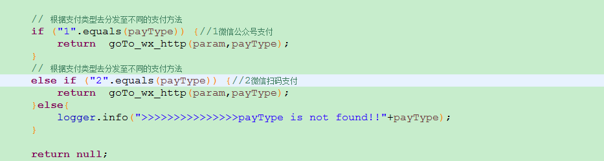

#### 3.0.3支付信息保存转发实现

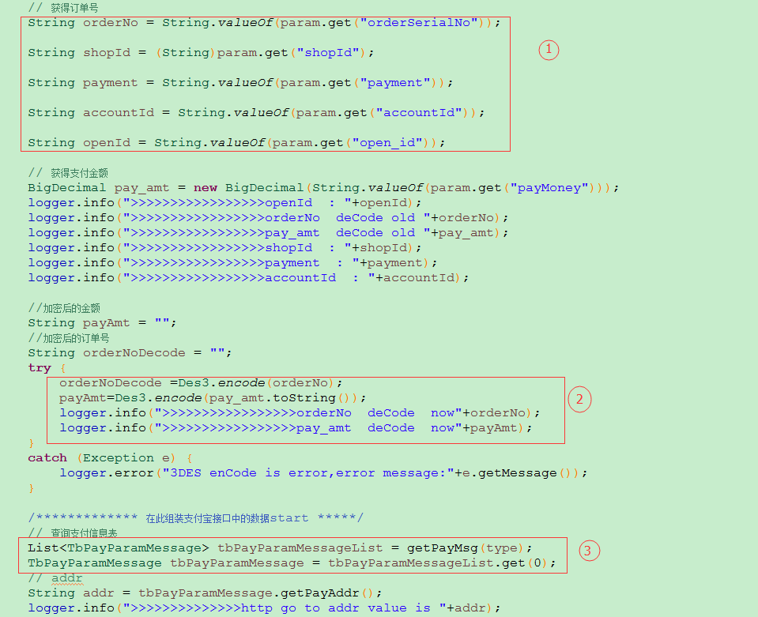

①：获得订单报文内容

②:加密部分报文

③:获得支付配置参数

添加初始化数据:

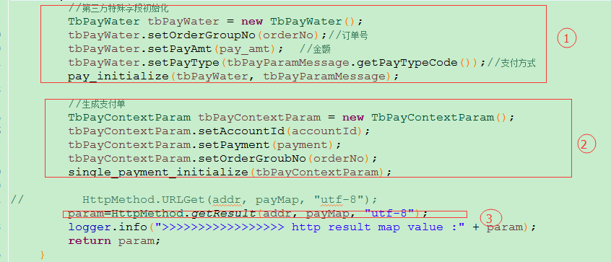

①:insert流水表初始化数据

②:insert支付单表初始化数据

③:返回结果

回调：

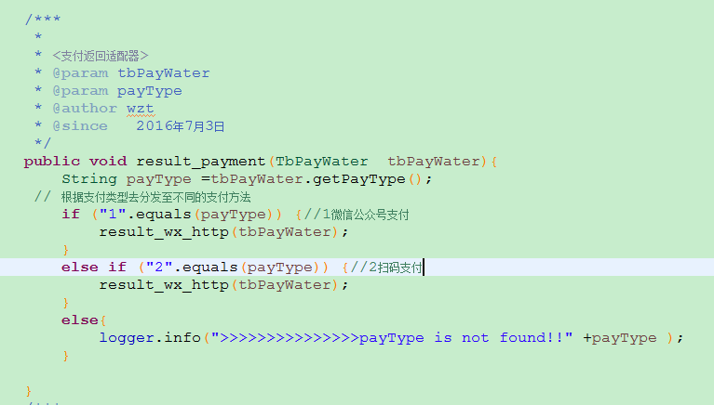

回调实现：

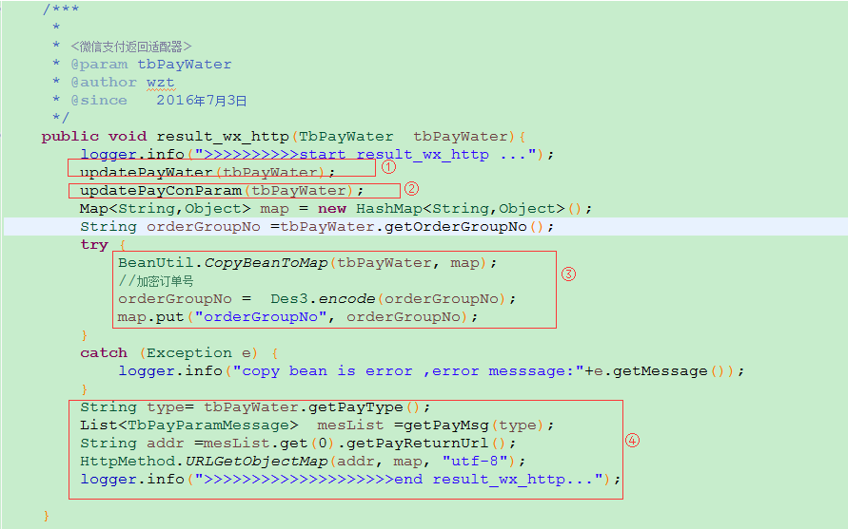

①:更新流水

②:更新支付单

③:对报文加密

④:获得配置回调地址，http回调

### 4.0系统菜单

#### 4.0.1角色表

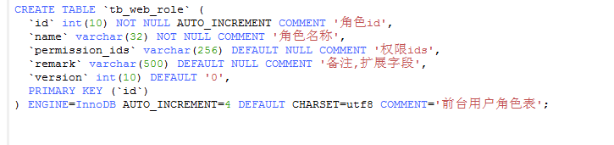

角色表的permission_ids保存着这个角色所以的菜单项

#### 4.0.2菜单显示

LoginController

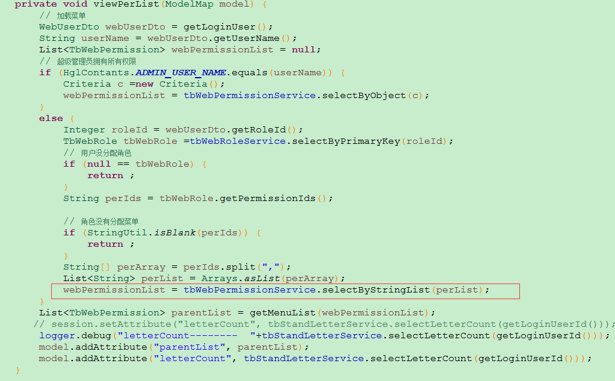

获得所有的菜单项；

分离出父菜单与子菜单：

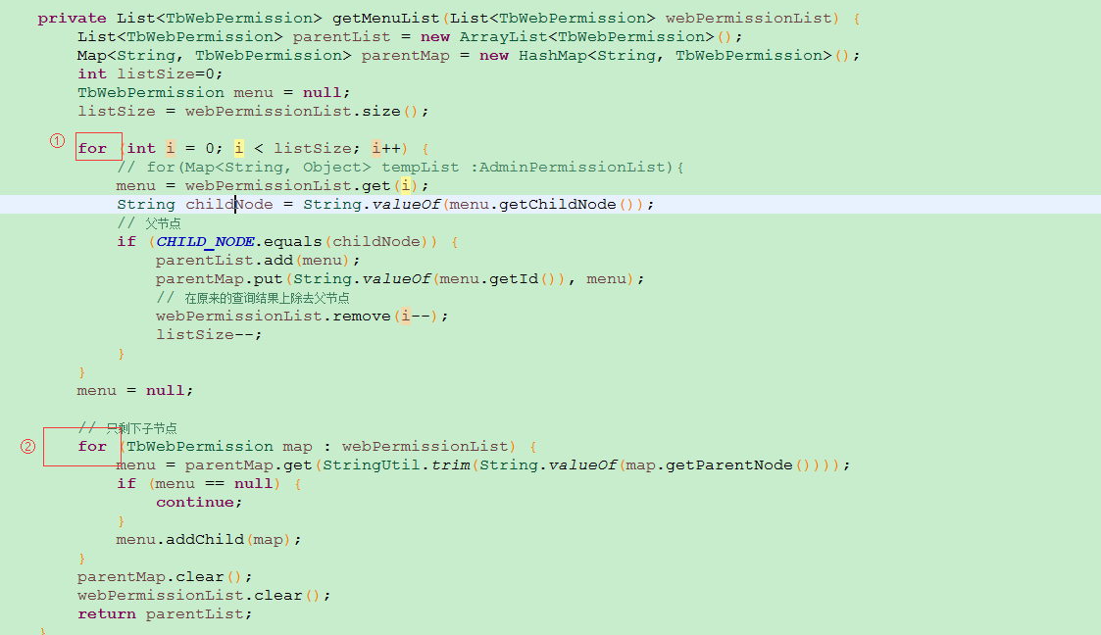

①：第一个for是判断如果是父菜单添加至父菜单集合，并在当前集合中减去父菜单这个下标

②:第二个for是在找出属于父菜单的子菜单添加到父菜单内的集合中

前端通过循环标签完成展示

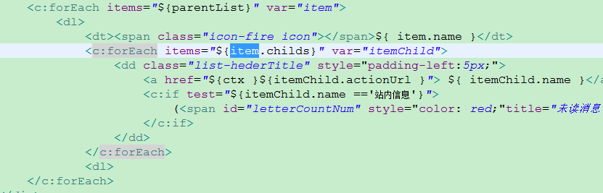

使用2个forEach完成展示

Admin与web是相同的内容，

#### 4.0.3角色添加菜单(admin中的功能 )

表结构

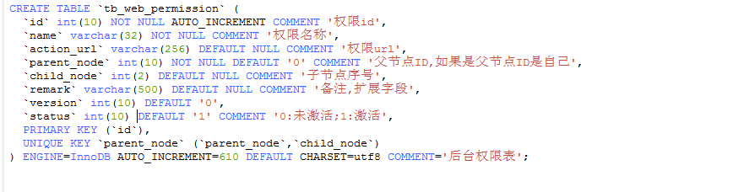

表的设计已经已经符合ztree展示的规则,Ztree需要的格式如下

{id:1, pId:0, name:"[core] 基本功能 演示", open:true},

{id:101, pId:1, name:"最简单的树 -- 标准 JSON 数据", file:"core/standardData"},

组装此格式的数据即可

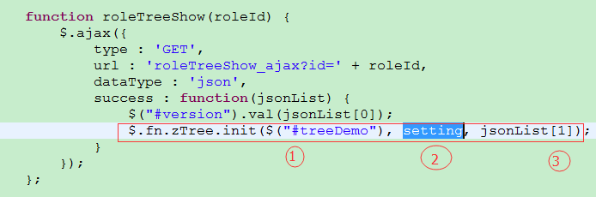

①:节点id

②setting配置信息

③组装的数据格式json串

#### 4.0.4店铺与店铺管理员的添加

该功能与角色添加类似

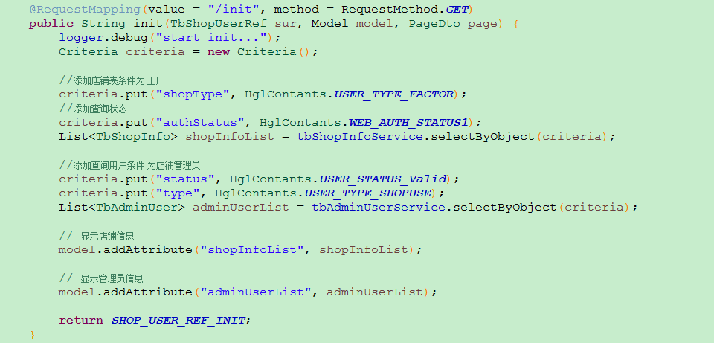

查询出店铺 与店铺管理员

使用ztree展示

选中为添加

取消为删除